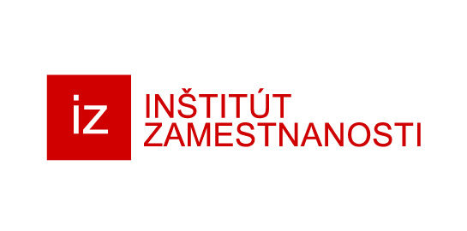

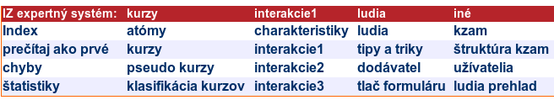
Expertný systém

Expertný systém
Expertný systém je program, ktorý pomáha expertom pracujúcim s nezamestnanými, prípadne tým, ktorí hľadajú ľudí do zamestnania so správnym nastavením dopĺňania vzdelania a zručností. Expertný systém integruje informácie tak o uchádzačoch o zamestnanie (UoZ) ako aj o pracovných pozíciách. Prostredníctvom atómov, čo sú základné jednotky celého programu, spája požadované schopnosti zamestnávateľa a vyhodnocuje nadobudnuté zručnosti uchádzača o zamestnanie. Okrem toho vie pre konkrétnu osobu vedenú v databáze odporúčať kurz, ďalšie vzdelávanie ako aj budúcu pracovnú pozíciu.
Expertný systém Inštitútu zamestnanosti, ktorý bol vytvorený v rámci projektu EQUAL, uľahčí pracovníkom úradov práce, sociálnych vecí a rodiny rozhodovanie o používaní nástrojov aktívnej politiky trhu práce (APTP) ako aj vypracovanie individuálneho akčného plánu pre uchádzačov o zamestnanie.
Inštitút zamestnanosti vytvoril tento expertný systém aj preto, že uchádzači o zamestnanie majú k dispozícií množstvo aktivít, ktoré môžu absolvovať, avšak nie všetky zvyšujú jeho šance uplatniť sa na trhu práce efektívne.
Cieľom expertného systém je poskytnúť vyšší komfort pracovníkom úradov práce, ako aj prispieť k efektívnejšiemu využívaniu nástrojov APTP. Tiež je cieľom nájdenie spôsobu preferencie efektívnych aktívnych politík pred menej efektívnymi.

Výhody expertného systému
- regionálna prognóza trhu práce
- hodnotenie osobnostných vlastností nezamestnaného klienta
- spätný chod umožňujúci vyhľadať najvhodnejších uchádzačov na danú pozíciu
- možnosť zdieľať databázu viacerými organizáciami

Práca s expertným systémom
Expertný systém pracuje s čiastkovými údajmi o schopnostiach a znalostiach, ktoré spája do zložiek Tieto zložky vytvárajú požiadavky na získanie konkrétneho zamestnania, prípadne informácie o znalostiach nadobudnutých vzdelávaním v kurzoch atď. Tým, že expertný systém umožňuje vyhodnocovať schopnosti uchádzača o zamestnanie, je vhodným nástrojom na lepšie nastavenie individuálneho akčného plánu pre nezamestnaných.
Vyhodnocovanie uchádzačov pre niektorú pozíciu prebieha prostredníctvom prideľovania bodov. Vzhľadom na to, že každá pozícia má definované požiadavky a schopnosti, vie systém ku každej pozícii vytvoriť zoznam uchádzačov od najvhodnejšieho a to podľa získaných bodov za jednotlivé kritéria posudzovania. Systém zároveň umožňuje preferovať niektoré povolanie a to tak, že niektoré zručnosti dostanú vyššie bodové ohodnotenie ako iné. To umožňuje prihliadať na požiadavky zamestnávateľov v regióne a prispievať tak k zosúlaďovaniu ponuky a dopytu na trhu práce v regióne.
Expertný systém zohľadňuje aj požiadavky regiónu. Prostredníctvom regionálnej analýzy, teda definovaním pracovných miest, ktoré sú v regióne žiadané, vie systém prihliadať na jednotlivé zručnosti a podľa toho odporúčať aj ďalšie vzdelávanie a kurzy.
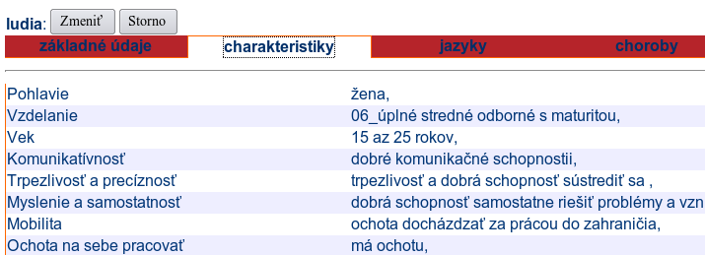

Základné zložky expertného systému
- atómy (obsahujú základné vzdelanostné jednotky, ktoré vytvárajú/vyskladávajú kurzy a zároveň popisujú vzdelanie uchádzača o zamestnanie - UoZ), charakteristiky (vonkajšie znaky UoZ, napr. vek, vzdelanie, prax atď.)
- kzam (klasifikácia zamestnaní SR)
- ľudia (klienti úradov práce, sociálnych vecí a rodiny - UPSVaR, charakterizovaní charakteristikami a atómami)
- kurzy (súbor atómov), dodávateľ (kurzu), klasifikáciu kurzov
- expert vkladaním interakcií ovplyvňuje správanie expertného systému
- interakcie (popis vhodnosti jednotlivých kurzov, rozlišujú sa základné a podrobné interakcie)
- prognóza vývoja trhu práce v regióne
- spracovanie pomocou interakcií, prognózy a iných vstupov
- výsledky (výsledky zobrazujú najvhodnejší atóm/kurz pre uchádzača o zamestnanie)
- tipy a triky (veci, ktoré nejde zaradiť inde)
- užívatelia (databáza užívateľov expertného systému)

ĽUDIA
ATÓM
KURZ
INTERAKCIE
VÝSLEDOK
PROGNÓZA
EXPERT
SPRACOVANIE
KZAM

Atóm
Základnou zložkou expertného systému je atóm. Je to základná a nedeliteľná jednotka, ktorá obsahuje informáciu o vzdelaní, znalostiach, zručnostiach ako aj požiadavkách na budúceho zamestnanca. Každá schopnosť, či už vyžadovaná zamestnávateľom alebo získaná uchádzačom o zamestnanie je zaznamenaná do samostatného atómu. To umožňuje prepojenie jednotlivých častí systému ako aj uľahčuje a sprehľadňuje prácu s databázou uchádzačov o zamestnanie. Príklad atómu je strojopis alebo zváranie.
Atómy tvoria:
- definíciu kurzu
- zoznam znalostí človeka
- požiadavky na zamestnanie
- skúsenosti zo zamestnania
- získané vzdelanie

Kurzy
Ďalšou zložkou expertného systému sú vzdelávacie kurzy. Ide o súbor atómov, ktoré sa dajú porovnávať. Keďže kurzy sú spravidla vytvárané z už existujúcich atómov, pri novom kurze nie je treba nič definovať. Názov kurzu je pritom nepodstatný, systém vyhodnocuje obsah kurzu, teda nadobudnuté zručnosti a znalosti prostredníctvom už spomínaných atómov. Neprekážajú preto ani dva rovnaké kurzy s inými menami, systém ich rozpozná.

Ľudia
Najdôležitejšou zložkou expertného systému je databáza ľudí, zoznam ich zručností a nadobudnutých znalostí, osobnostných predpokladoch pre výkon daného povolania, ako aj záznamy o hľadaní práce, absolvovaných kurzoch.
Zložka ľudia obsahuje v prvom rade bežné údaje o nezamestnanom, teda meno, bydlisko, región, ďalej sú to znalosti, subjektívne predpoklady ako komunikatívnosť, trpezlivosť, precíznosť, samostatnosť a zdravotný stav.

KZAM (Kategórie zamestnaní)
KZAM, alebo kategória zamestnaní, je zoznam povolaní, ktoré sú buď vytvorené štatisticky alebo prostredníctvom iných definícií. Každé povolanie obsahuje zoznam zručností, skladá sa z atómov. Tento zoznam povolaní a zručností umožňuje vyhodnotiť, čo človek musí ovládať, aby mohol robiť dané zamestnanie. Tiež umožňuje definovať, čo sa asi naučil, pokiaľ dané zamestnanie vykonával. Prispieva tak k presnejšiemu odhadnutiu toho, čo potrebuje uchádzač o zamestnanie na to, aby sa mohol opätovne zamestnať.

Interakcie
Keďže zoznam zručností a schopností môže byť nekonečný a dá sa stále dopĺňať, časť INTERAKCIE v expertnom systéme slúži na prenos skúseností medzi jednotlivými poradcami.
Ide o formálne definovanie za akých podmienok by konkrétnu APTP odporučili experti úradov práce na základe znalostí a iných predpokladov klienta.

Algoritmus (Ako systém pracuje)
Expertný systém integruje informácie zo všetkých modulov a odporúča konkrétne vzdelávacie aktivity aj so zdôvodnením. Poradca, samozrejme, môže odporučiť niečo iné (samoučiaci modul) tiež môže doplniť interakciu, ktorú potom systém zohľadňuje.
Systém ďalej umožňuje výber najvhodnejších kandidátov na dané zamestnanie a to tak, že buď vyhodnocuje klientov, ktorí dané podmienky spĺňajú, alebo tých, ktorí si môžu dané atómy najjednoduchšie doplniť.

Spätný chod
Expertný systém tiež umožňuje vyhľadávanie klientov podľa kritérií a uplatňuje aj tzv. spätný chod. Spätný chod umožňuje vyhľadávať najvhodnejších kandidátov na danú pozíciu. Vyhľadáva nielen klientov spĺňajúcich všetky kritériá, ale aj klientov, ktorí si chýbajúce znalosti vedia najľahšie doplniť.

O projekte
Expertný systém bol vytvorený v rámci projektu s názvom „Metodika identifikácie a prognostiky možných smerov vývoja zamestnanosti a nezamestnanosti a analýza možných riešení pre zvládnutie týchto trendov s cieľom zefektívnenia aktívnej politiky trhu práce“
Projekt je spolufinancovaný z ESF prostredníctvom iniciatívy spoločenstva EQUAL. Projekt sa realizuje od februára 2005.

Partneri projektu
- Inštitút zamestnanosti
- Ekonomický ústav SAV
- Úrad práce sociálnych vecí a rodiny Lučenec
- Úrad práce sociálnych vecí a rodiny Bratislava

Na projekte participuje 7 partnerov zo zahraničia
V rámci nadnárodnej spolupráce cema-net.org sú to títo partneri. Francúzsko, Španielsko, Taliansko, Rakúsko, Nemecko, Dánsko, Poľsko.
V súčasnosti používajú expertný systém úrady práce, sociálnych vecí a rodiny v Lučenci a Bratislave. Okrem toho je v procese príprav aj anglická mutácia celého systému, ktorá bude slúžiť jednému z partnerov Inštitútu zamestnanosti, Britskej organizácii EASE, ktorá zabezpečuje aktívnu politiku trhu práce v regióne severovýchodného Anglicka.

Ďalšie informácie o projekte
www.iz.sk
http://www.iz.sk/sk/projekty/equal/expertny-system
iz@iz.sk

Kontakt:
Inštitút zamestnanosti
Povraznícka 11
811 05 Bratislava
Slovenská republika
- e-mail: iz@iz.sk
- http://www.iz.sk
- tel.: +421 2 5262 1084
- fax: +421 2 5262 1086



